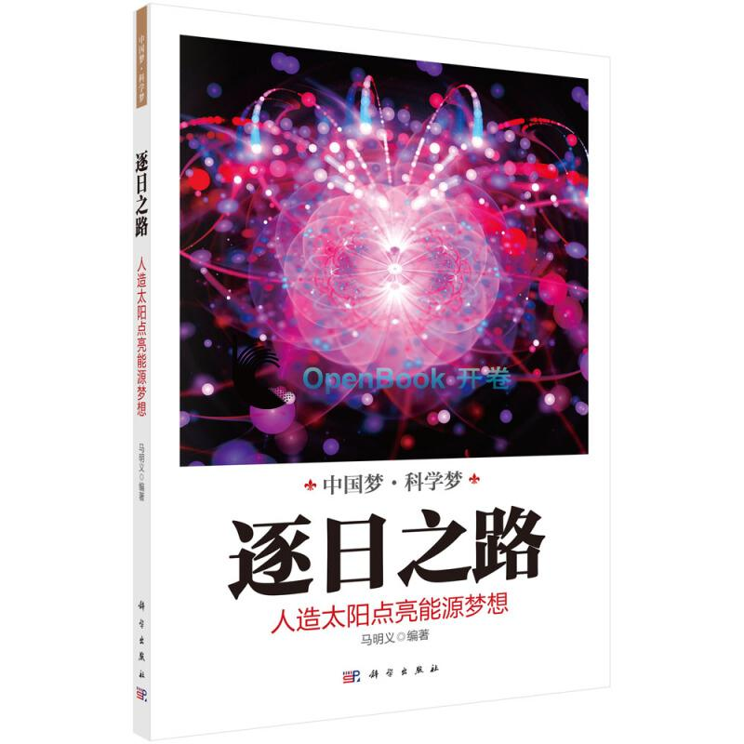

### **基本信息**

书名：逐日之路:人造太阳点亮能源梦想

定价：68元

作者：马明义著

出版社：科学出版社

日期：2020-04

ISBN：9787030628886

页码：176

装帧：平装

开本：16开

**内容简介**

以"人造太阳"---和平利用核聚变能能彻底解决人类发展的能源需求的前景和人造太阳极端条件为"抓手"，以核聚变能发现、和平利用研究历史为主线，重点介绍中国核聚变能研究从跟着跑，到并排跑，再到领跑的过程，说明科学研究的方法和规律以及中国科技工作者赶超世界先进技术水平的志气和创业、敬业、探索的精神。

**目 录**

001万众景仰的太阳远古传说中的太阳崇拜

009人造太阳的努力

059核聚变反应的高“门槛”

067人造太阳怎么造

100征途漫漫 前景美好

129教育先行，人才辈出

131“夸父”手杖造福人间

149十层楼高的大“暖瓶”

161托起太阳待后生

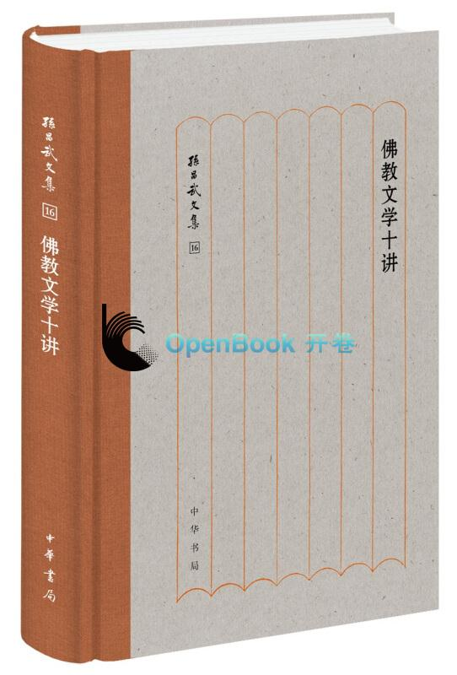

### **基本信息**

书名：佛教文学十讲

定价：58元

作者：孙昌武著

出版社：中华书局

日期：2020-02

ISBN：9787101142815

页码：326

装帧：精装

开本：32开

**内容简介**

本书依据孙昌武先生2009年在香港中文大学开设佛教文学课程所用讲义修订而成。全书共十讲，分别介绍汉译佛传、本生经、譬喻经、大乘经、中国僧诗创作、禅文学、佛教俗曲辞与通俗诗、变文的文学成就，探讨佛教对古代诗歌、小说和戏曲创作的影响，系统而深入地阐明了中国佛教文学的成就与贡献，揭示出中国佛教与文学的密切关联及其相互影响。全书内容丰富，深入浅出，是一部兼具学术性和可读性的教材与读物，亦可供相关学术领域研究参考。

**目录**

第一讲 佛传

第二讲 本生经    
第三讲 譬喻经

第四讲 大乘经的文学价值    
第五讲 诗僧与僧诗

第六讲 禅文学

第七讲 俗曲辞和通俗诗

第八讲 变文   
第九讲 古代诗人与佛教

第十讲 古典小说、戏曲与佛教

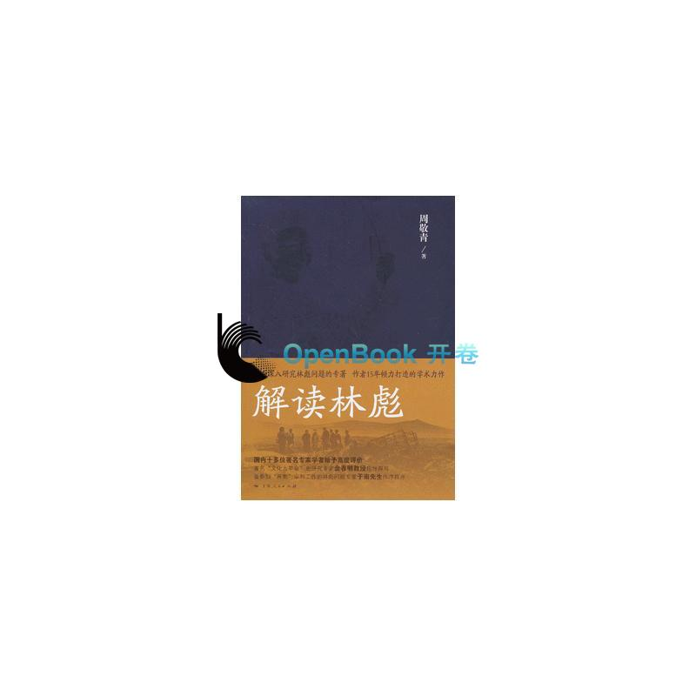

**基本信息**

# 书名：解读林彪

作者: 周敬青著

出版社: [上海人民出版社](http://search.dangdang.com/?key3=%CB%AE%C0%FB%CB%AE%B5%E7%B3%F6%B0%E6%C9%E7&medium=01&category_path=01.00.00.00.00.00" \t "http://product.dangdang.com/_blank)

出版时间:2020-02

定价:68

ISBN:9787208112933

开本:16

页码：162

装订:平装

**内容介绍**

本书作者搜集了30年来有关这个问题的大量史料，研究了大量有关研究成果，对林彪集团的兴衰以及“九一三”事件的来龙去脉进行了系统分析，在此基础上对“林彪现象”的经验教训做了理性剖析，从主观原因、社会基础、制度根源、环境因素等方面进行了深入阐述。该书对于进一步开展关于林彪集团、“九一三”事件及“文化大革命”的研究，总结其经验教训，有重要理论意义。

**目录**

第一章 解析林彪

第二章 林彪集团的崛起

第三章 林彪集团由盛到衰的转折点

第四章 “九一三”事件与林彪集团的覆灭

第五章 几个有关史实辨析

第六章 对“林彪现象”的反思



**基本信息**

书名：好看到睡不着的中国史（全4册）

作者:史壮宁 著

出版社:[民主与建设出版社](http://search.dangdang.com/?key3=%B1%B1%D4%C0%CE%C4%D2%D5%B3%F6%B0%E6%C9%E7&medium=01&category_path=01.00.00.00.00.00" \t "http://product.dangdang.com/_blank)

出版时间:2020-06

定价:180.00

ISBN:9787513929141

页码：872

开本:16

装订:平装

**内容介绍**

《好看到睡不着的中国史(全4册)》搜集了大量被人遗忘、误读的历史题材，去伪存真，把唐、宋、明、清四个朝代中的一些极具代表性的人物，从浩如烟海的史事中提出来，掰开、揉碎，写成一个个极富阅读趣味的故事，组成一幅幅唐、宋、明、清的历史画卷。  
 皇家秘闻、朝堂真相、社会言情、野史异志、诗词俚语、文字小考，与男神女神谈古论今，同兄弟好友煮酒论史，让你话题信手拈来！

**目录**

《唐朝》   
《宋朝》   
《明朝》   
《清朝

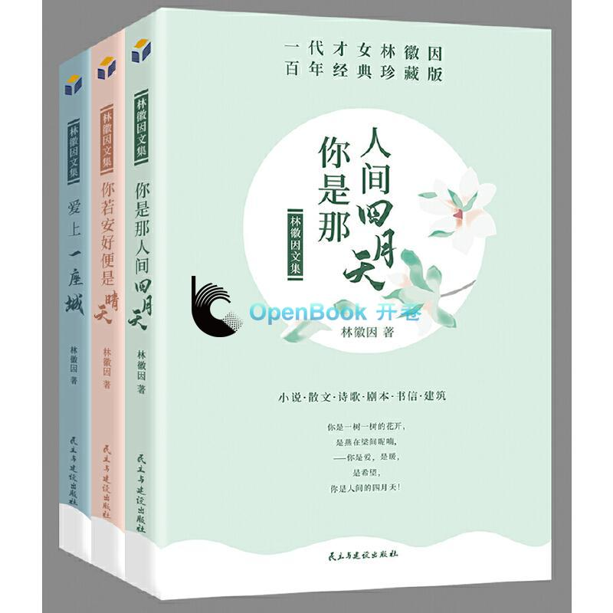

**基本信息**

书名：林徽因文集 百年经典珍藏版（全3册）

作者:林徽因，辉浩 著

出版社:[民主与建设出版社](http://search.dangdang.com/?key3=%B1%B1%D4%C0%CE%C4%D2%D5%B3%F6%B0%E6%C9%E7&medium=01&category_path=01.00.00.00.00.00" \t "http://product.dangdang.com/_blank)

出版时间:2020-06

定价:98.00

ISBN:9787513930390

页码：553

开本:32

装订:平装

**内容介绍**

《爱上一座城》收集了林徽因关于建筑学方面的文章和论述，包括外出考察古建筑的调查报告，对古代建筑的看法和评价，对当代社会人民生活住宅的设计与研究，还有随笔杂谈等，力求展现林徽因作为建筑学家的一面。  
《你是那人间四月天》收录了林徽因所有经典的诗歌、散文作品，《你若安好便是晴天》则收录了林徽因所有的作品，小说、剧本和书信等，这些生动地展现了林徽因的传奇一生，她的才华，她的性格，她的信仰，她的苦难，她的事业，她美丽之外的坎坎坷坷、灿烂与辉煌。

**目录**

《爱上一座城》

《你是那人间四月天》

《文艺丛刊小说选》题记   
《你若安好便是晴天》